- Para un determinado tamaño de armadura de una bomba centrífuga, si el diámetro del impulsor se reduce en 25%, ¿cuánto cambia la capacidad? ¿Cuánto cambia la capacidad de carga total? ¿Cuánto cambia la potencia de la bomba?
- Para la curva de desempeño de bomba que se muestra en la figura, describa el desempeño que se puede esperar de una bomba con un impulsor de 8 in y que opera contra una carga del sistema de 200 ft. Proporcione la capacidad esperada, la potencia necesaria, la eficiencia y la NPSH requerida.
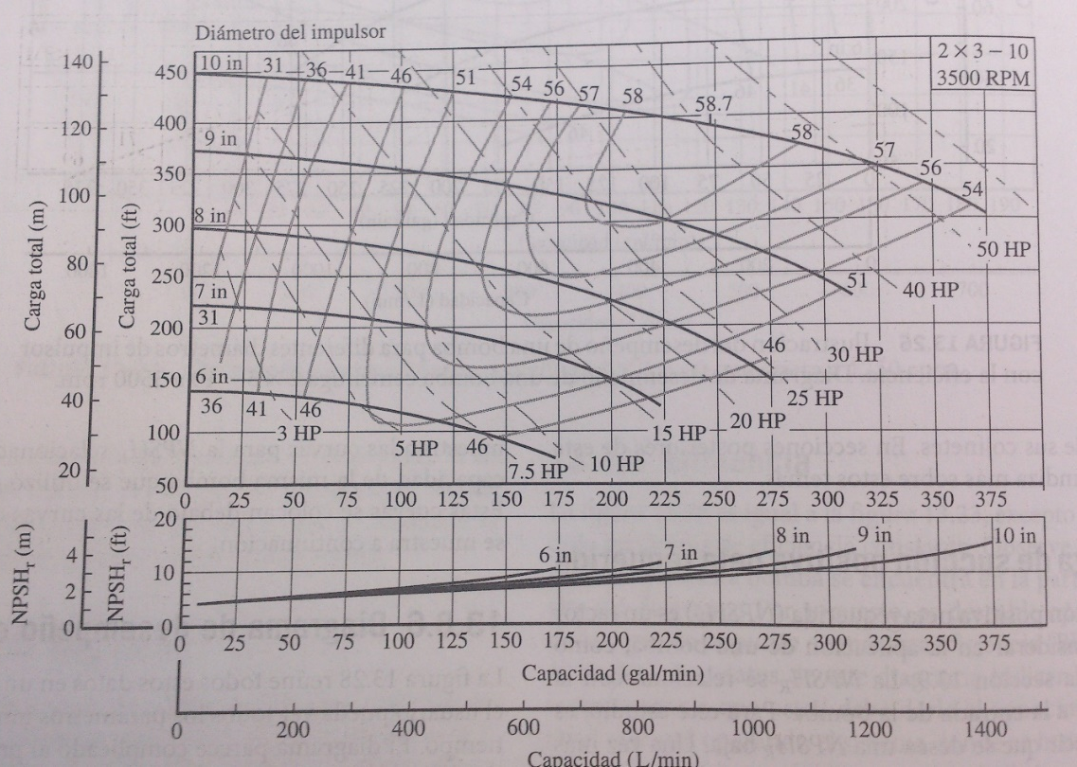
- Para esta misma bomba, ¿a qué carga opera en su máxima eficiencia la bomba que tiene un impulsor de 8 in? Indique la potencia de la bomba, la capacidad requerida, la eficiencia y la NPSH requerida con esta carga.
- Se bombea agua a 40°C desde un tanque abierto a través de 200 m de tubería horizontal lisa de 50 mm de diámetro, tal como se muestra en la figura. Este fluido se descarga a la atmósfera con una velocidad de 3 m/s. Las pérdidas menores son despreciables. (a) Si la eficiencia de la bomba es de 70%, ¿cuál es la potencia suministrada a la bomba? (b) ¿Cuál es el valor de la NPSHA en la entrada de la bomba? Desprecie las pérdidas en la sección corta de tubería que conecta la bomba al tanque. Suponga que la presión atmosférica es estándar.
- Una boquilla tiene las dimensiones mostradas en la tabla. Entra aire (g=1.4, M=29.0) a la boquilla desde un estanque en el que la presión es de 20 atm abs y la temperatura es de 550 K. Grafique la presión, la temperatura y el número de Mach contra la longitud de la boquilla cuando la descarga es subsónica.
Longitud (m) | Diámetro (m)
0 (estanque) | Infinito
0.025 | 0.875
0.050 | 0.700
0.075 | 0.575
0.100 | 0.500
0.150 | 0.375
0.200 | 0.300

- En una tubería de acero de 2 in de cédula 40 entra aire a una temperatura de 25°C, una presión manométrica de 310 kN/m² y una velocidad de flujo de 1200 kg/h. Suponiendo que el flujo es isotérmico, ¿cuál es la caída de presión en 60 m de tubería?
- Se realiza una oxidación parcial pasando aire con 1.2 por ciento en mol (%mol) de un hidrocarburo a través de tubos de 40 mm empacados en 2 m con gránulos (pellets) cilíndricos de catalizador de 3 mm por 3 mm (3 mm de diámetro y 3 mm de longitud). El aire entra a 350°C y 2 atm con una velocidad superficial (V₀) de 1 m/s. ¿Cuál es la caída de presión a través de los tubos empacados? ¿Cuánto se reduciría la caída de presión utilizando gránulos de 4 mm? Suponga que ε=0.40.
- ¿Qué tiempo se necesita para que se asienten las partículas esféricas mostradas en la tabla, si se considera que tienen la velocidad terminal en condiciones de asentamiento libre a través de 2 m de agua a 20°C?
Sustancia | Gravedad específica | Diámetro (mm)
Galena | 7.5 | 0.25
Galena | 7.5 | 0.025
Cuarzo | 2.65 | 0.25
Cuarzo | 2.65 | 0.025
Carbón | 1.3 | 6
Acero | 7.7 | 25

- Se utiliza un separador de ciclón para separar granos de arena de una corriente de aire a 150°C. Si el cuerpo del ciclón tiene 0.6 m de diámetro y la velocidad tangencial media es de 16 m/s, ¿cuál es la velocidad radial de las partículas de 20 y 40 μm de diámetro? ¿Cuántas veces son estos valores mayores que la velocidad terminal en el asentamiento por gravedad?
- Unos pellets de catalizador de 5 mm de diámetro son fluidizados con 45000 kg/h de aire a 1 atm y 80°C en un recipiente cilíndrico vertical. La densidad de las partículas catalíticas es de 960 kg/m3 y su esfericidad es de 0.86. Si la cantidad dada de aire apenas es suficiente para fluidizar los sólidos, ¿cuál es el diámetro del recipiente?
- Fluye agua a través del orificio mostrado en la figura a una velocidad de 0.1 cfs. Si d = 0.1 ft, determine el valor de la altura h.
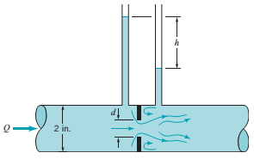
- Se instala una garganta de 50 mm de diámetro al final de una tubería de 80 mm de diámetro por la que fluye aire. Se conecta un manómetro a la toma estática de presión corriente arriba de la garganta e indica una presión de 7.3 mm de agua. Determine la velocidad de flujo.
